**经纬网的应用检测卷**

**一、单选题**

1．与诗句“坐地日行八万里，巡天遥看一千河”最吻合的地点是（     ）

A．90°W，89°S B．80°E，40°N C．10°E，71°N D．160°W，10°S

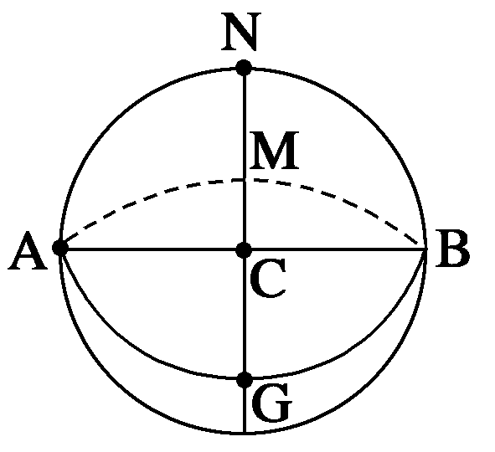读图,N为北极点,大圆为经线圈,ACB为赤道。据此回答下列小题。

2．假如一架飞机从A飞到B,实际最短的飞行线路是（     ）

A．圆弧ANB B．圆弧AGB C．圆弧AMB D．圆弧ACB

3．按最短飞行路线飞行,该飞机从A到B的飞行方向是（     ）

A．西→东 B．南→北→南 C．东南→东→东北 D．东北→东→东南

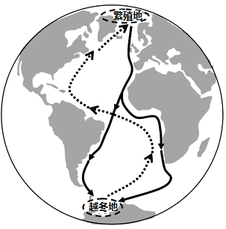北极燕鸥是鸟中迁徙之王，它们每年6月在北极地区繁殖，8月向南迁徙，于12月到达南极附近，次年3月初，向北迁回繁殖区。下图示意北极燕鸥的迁徙路线。读图，完成下面小题。

4．每年，北极燕鸥迁徙的平均路程最接近（     ）

A．10000km B．20000km

C．40000km D．80000km

5．北极燕鸥北迁不走直线而走“S”字形线路，其主要原因是（     ）

A．沿线路程更短 B．充分利用盛行风

C．充分利用洋流 D．沿海岸淡水充足

民航摄影师热衷于在飞机上拍摄霞光等天象，但有时刺眼的日光又会对乘机的旅客带来干扰。摄影师发现，各城市日出日落时间表并不适用于飞机航班上，例如某日武汉的日落时间表上显示为18：28，但飞机18：40经过武汉上空时仍可见到太阳。下图示意上海和成都之间的航线。据此完成下面小题。

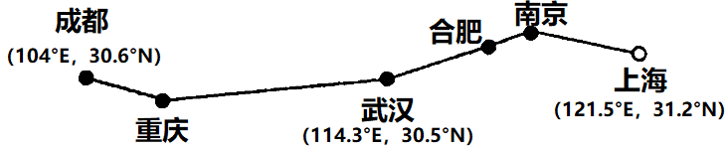

6．从成都飞往上海的航班前半段左侧舷窗需要用遮阳板，后半段右侧舷窗需要用遮阳板，飞机起飞的北京时间可能是（     ）

A．8月10日7：00 B．5月10日13：00

C．2月10日8：00 D．11月10日16：00

7．各城市日出日落时间表并不适用于飞机航班上，主要是因为（     ）

A．飞机飞行速度快 B．飞机飞行高度高

C．大气散射作用强 D．大气反射作用强

当地时间2021年9月24日，孟晚舟女士乘坐包机离开加拿大温哥华（49°14′N，123°05′W），回到中国深圳（22°32′N，114°03′E）。当日温哥华采用的是夏令时（时钟向前调整1小时）。下图为孟女士航班信息图和飞行轨迹示意图，据此完成下面小题。

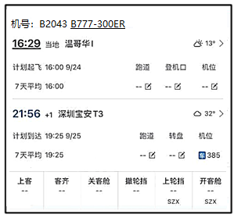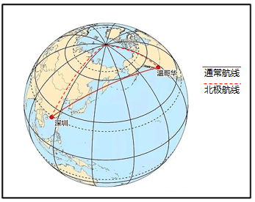

8．若飞机匀速、等高飞行，则沿通常航线单位时间内飞过的纬度差（     ）

A．持续变大 B．先变大，后变小 C．持续变小 D．先变小，后变大

9．孟晚舟女士乘坐包机选择的飞行路线是北极航线，则飞机大概飞行时长是（     ）

A．13小时27分 B．14小时27分 C．15小时27分 D．16小时27分

10．据上题，该机飞行平均速度（km/h）最接近（     ）

A．960 B．900 C．840 D．750

11．两人以相同速度从南极出发，分别沿40°E和20°W向北行进，产生的情况是（     ）

A．他们不会相遇 B．在赤道之间相距最远

C．他们之间距离始终保持一致 D．他们可在南极再相会

12．太阳大，地球小，地球绕着太阳跑；地球大，月亮（月球）小，月亮（月球）绕着地球跑。”重温这首童谣，下列对地球的描述，正确的是（     ）

A．直径是6371km

B．自转方向从北极上空看是自西向东，从南极上空看是自东向西

C．自转角速度全球各地都相等，自转线速度由赤道向两极递减

D．是一个两极稍扁，赤道略鼓的不规则球体

下图为某个半球经纬网示意图。读图，完成下面小题。

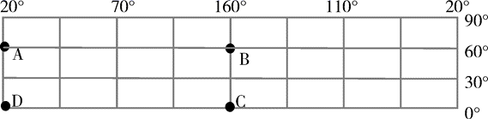

13．甲、乙两人从C点出发，甲向正东行，乙向正北行，如果前进的方向保持不变，那么（     ）

A．两人都能回到原出发地点 B．两人都不能回到原出发地点

C．只有乙能回到原出发地点 D．只有甲能回到原出发地点

14．某人从赤道以北30公里处出发，依次向正西、正南、正东、正北各走100公里，最后他位于（     ）

A．出发点 B．出发点以西 C．出发点以东 D．出发点以北

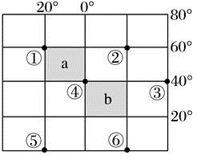15．某军舰在（20°W，29°N）的海面上，沿20°W经线向北发射导弹，射程为100Km，落弹点将在（     ）

A．东半球中纬度地区 B．东半球低纬度地区

C．西半球中纬度地区 D．西半球低纬度地区

下图为“北半球局部经纬网示意图”。读图，据此完成下面小题。

16．图中各点坐标表示正确的是（     ）

A．①（60°N,20°E） B．②（60°N,20°E）

C．③（40°N,30°E） D．⑤（10°N,20°W）

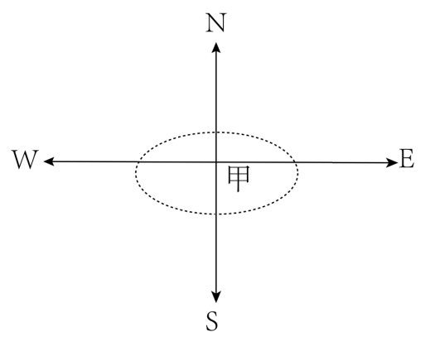17．下列叙述正确的是（     ）

A．①②两地之间的纬线长度约等于⑤⑥两地之间纬线长度的一半

B．①⑤两地之间的经线长度比②⑥两地之间的经线长度短

C．①②两地之间的纬线长度等于③④两地之间的纬线长度

D．图中阴影a的实际面积大于图中阴影b的实际面积

图中的虚线为某日甲地旗杆顶端日影运动轨迹示意图。据此完成下面小题。

18．甲地所在的纬度最可能是（     ）

A．15°N B．25°S C．75°S D．80°N

19．当甲地旗杆顶端日影位于正北时，甲地与赤道上地方时为12时的某地之间的最近距离约是（     ）

A．小于1万千米 B．等于1万千米 C．1万至2万千米 D．大于2万千米

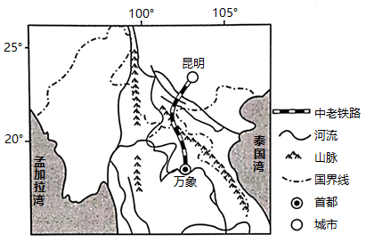2021年12月3日中老（昆明至万象）铁路开通运营，老挝自此迈入铁路运输时代。全线采用中国标准建造的电气化铁路，运营速度160千米／小时，从昆明至万象最快10小时可达。其中玉溪至万象路段，沿途穿越167个隧道，301座桥梁，占该路段全长的76.5%.图为中老铁路示意图，据此完成下面小题。

20．中老铁路全线长大约（     ）

A．500千米 B．1000千米

C．1500千米 D．2000千米

21．玉溪至万象段铁路桥隧比高的主要原因是沿线（     ）

A．人口众多，城市密集 B．高大的热带动物出没频繁

C．地势起伏大，河流多 D．地质灾害、气象灾害频发

22．中老铁路建成通车将带动沿线（     ）

①农业发展②水利发展③旅游业发展④微电子发展

A．①②③ B．①②④ C．①③④ D．②③④

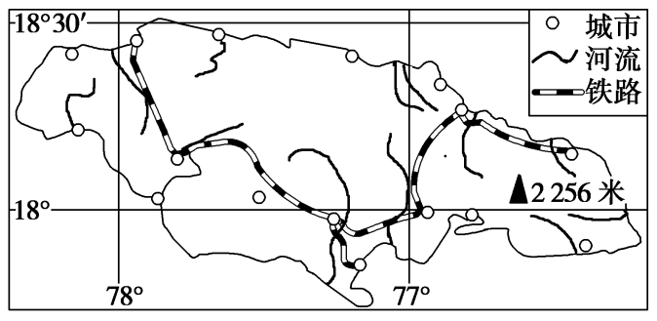下图为某岛屿示意图，岛上主峰蓝山峰海拔为2256米。读图，完成下面小题。

23．下列地点位于图中主峰对跖点附近的是（     ）

A．（18°S，76°40′W）B．（18°S，103°20′E）

C．（18°N，76°40′W）D．（18°N，103°20′W）

24．图中铁路线的长度约为（     ）

A．60km B．100km C．200km D．400km

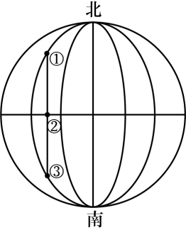25．读图，若一架飞机由图中①地经②地飞往③地，其飞行方向是：（     ）

A．一直向正南方向 B．一直向东南方向

C．先向正南，后向西南 D．先向东南，后向西南

**二、综合题**

26．读甲、乙两幅半球图，回答下列问题。

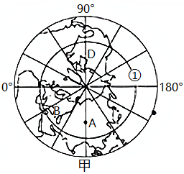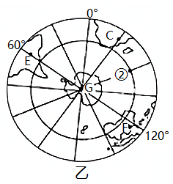

（1）甲图表示的是____半球；图中①②两点位于东半球的是____。

（2）甲图中A点的经度是____，乙图中E点的经度是____。

（3）图中A点位于C点的____方向。

（4）G、E、C所示的大洲依次是____、____、____，②是____洋

（5）某飞机沿最短距离路线从E飞往C，合适的航向为____。

27．读下面“经纬网图”，完成下列问题。

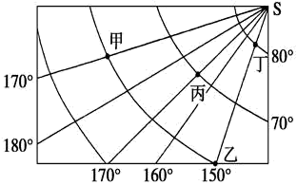

（1）填写经纬度位置（坐标）：甲_________，丙_________。

（2）甲位于乙的_________方向，丙位于甲的_________方向，某飞机由甲飞往乙，沿最短路线，合适的航向为___________。

（3）丙、丁之间的距离_________(小于、等于、大于)丙、乙之间的距离。

（4）甲、乙、丙、丁四地位于东半球的是_________，于高纬度地区的是________，位于温带的是_________。

（5）丙点对跖点（关于地心对称，地球同一直径的两个端点）的坐标为__________。

28．读甲、乙两图，回答下列问题。

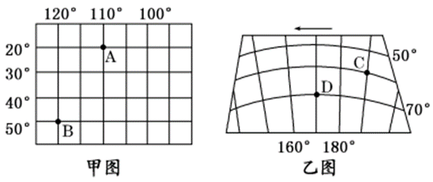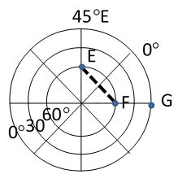

（1）图中A、C两点的经纬度坐标分别为：A____；C____；

（2）A点位于C点的____方向。D点位于B点的____方向。

（3）与图中B点关于地轴对称的点的坐标为____，D点关于地心对称的点的坐标为____。C点关于赤道对称的点的坐标为____。

（4）如下图所示，计算E、F间纬线段的距离是____；

（5）E点所属的半球是____；某架飞机从E点出发，沿图中虚线向F点飞行，其运动方向为____。

（6）按五带划分，图中A点位于____带，B点位于____带，C点位于____带，D点位于____带，E点位于____带。

**参考答案：**

1．D

【解析】

【详解】

地球上的人们随着地球自转沿纬线圈而运动，赤道长约4万千米即八万里，其它纬线均低于4万千米，故诗句中描述的地点是接近赤道的地区，四个选项中，最接近赤道的纬度是10°S，同时赤道地区的人们随着地球自转，能够观察到的天球范围也是最大的，即”巡天遥看一千河“，D符合题意，排除ABC。故选D。

2．A

3．B

【解析】

2．

根据所学知识可知，球面上两点间最短距离为球面大圆的劣弧，地球实际是赤道半径比极半径更大，因此过极点的球面大圆周长度比赤道周长略短，因此读图可知，从A飞到B，圆弧ANB是过北极点的球面大圆的一半，圆弧AGB和AMB都不是球面上的大圆，圆弧ACB是赤道，四个圆弧中ANB最短，A正确，BCD错误。故选A。

3．

由上题推论可知，按最短飞行路线飞行，ANB是过北极点的球面大圆的一半，该飞机从A到B的飞行方向是南→北极→南，B正确，ACD错误。故选B。

【点睛】

把地球看成一个球体，通过地面上任意两点和地心做一平面，平面与地球表面相交看到的圆周就是大圆。两点之间的大圆劣弧线是两点在地面上的最短距离。沿着这一段大圆弧线航行时的航线称为大圆航线。由于大圆航线是两点之间的最短航线，故有时称为最经济航线。赤道、过极点的经线圈、晨昏线都是特殊的球面大圆。

4．C

5．B

【解析】

【分析】

4．

南北极点最短距离接近2万千米，北极燕鸥每年的飞行距离不是沿最短路线，向南到南极附近，再回迁至北极地区，一年大约飞行的距离大约相当于一个地球周长，约4万千米。C正确，ABD错。故本题选C。

5．

由图知，北极燕鸥北迁路线与盛行风带的风向吻合，顺风飞行，可以节省体力，便于长途飞行，B正确；直线比“S”字形线路短，A错误；北极燕鸥飞行不会利用洋流，C错误；沿海岸淡水不充足，D错误。故本题选B。

【点睛】

引起鸟类迁徙的原因很复杂。现在一般认为，鸟类的迁徙是对环境因素周期性变化的一种适应性行为。气候的季节性变化，是候鸟迁徙的主要原因。由于气候的变化，在北方寒冷的冬季和热带的旱季，经常会出现食物的短缺，因而迫使鸟类种群中的一部分个体迁徙到其它食物丰盛的地区。这种行为最终被自然界选择的力量所固定下来，成为鸟类的一种本能。此外，影响鸟类迁徙的因素还有日照时间、温度及鸟类内在的生理因素等。

6．A

7．B

【解析】

【分析】

6．

由题干分析可知，飞机由成都飞往上海，是自西向东飞行，左侧舷窗位于北侧，前半段左侧舷窗需要用遮阳板，说明太阳在偏北方。由所学知识可知，北半球中纬的地点，太阳能在偏北方，只能是太阳直射点在北半球时的日出或日落时间，CD错误；北京时间8月10日7：00，成都时间大约为6：00，是刚日出之后，太阳应位于东北方，北侧舷窗需要用遮阳板，A正确；5月10日13：00飞机起飞时，成都时间大致为12：00，太阳在南方，因此飞行前半段时，南面的舷窗需要用遮阳板，B错误。故选A。

7．

各城市日出日落时间表不适用于飞机航班的原因是飞机飞行的高度高，日出时间要早，日落时间要晚。B正确；日出日落时间早晚与飞机飞行速度、大气反射作用无关，AD错误；大气散射作用只是影响天空的明亮度要早或晚日出和日落，不影响日出和日落。C错误。故选B。

【点睛】

日出日落方位：1、春秋二分日，全球各地的日出日落方位除了南北两极点外均为从正东方向升起、从正西方向落下。2、太阳直射北半球时，全球各地除了极昼、极夜地区以外，太阳都是从东北方向升起、从西北方向落下，而且太阳直射点的纬度越接近北回归线，各地日出、日落的方位就越偏北；纬度越高的地方日出日落的方位也越偏北。3、太阳直射南半球时，全球各地除了极昼、极夜地区以外，太阳都是从东南方向升起，从西南方向落下，而且太阳直射点的纬度越接近南回归线，各地日出、日落的方位就越偏南；纬度越高的地方日出日落的方位也越偏南。

8．D

9．B

10．C

【解析】

【分析】

8．

读图可知，通常航线是沿大圆周（最短航线）飞行，先向西北飞，再向正西飞，后向西南飞。在向西北飞时，随着纬度的升高，飞行方向越接近与纬线平行，所以，单位时间内飞过的纬度差变小；再向西南飞行时，飞过的纬度差变大，D正确，A、B、C错误。故选D。

9．

图中可看出起飞时温哥华当地时间为16:29，又因其采用的是夏令时，因此西八区此时区时为15:29，换成北京时间应为7:29。到达深圳时间为21:56，因此飞行时间为21:56-7:29=14小时27分钟，B正确。故选B。

10．

图中可看出，北极航线基本沿经线飞行，大约跨越（90°-49°）+（90°-22°）=109°，平均每个纬度约111KM，飞行距离大约为12099KM，用时大约14小时27分钟，速度约为834km/h。故选C。

【点睛】

地球是一个球面，球面上任意两点的最短距离，是过这两点的大圆的劣弧。同一经线上纬度相差1°，实际弧长约是111 km。

11．B

【解析】

【分析】

【详解】

他们之间的距离先变远再变近,他们在赤道上时两人距离最远,后距离又变近；他们在北极再相会，ACD错误，B正确。故选B。

【点睛】

12．D

【解析】

【分析】

【详解】

地球赤道半径6378.137千米，极半径6356.752千米，平均半径约6371千米，呈两极稍扁赤道略鼓的不规则的椭球体，A错误，D正确；地球自转方向从任何角度看都是自西向东，从北极上空看呈逆时针方向自转，从南极上空看呈顺时针方向自转，B错误；自转角速度除极点外全球各地都相等，自转线速度由赤道向两极递减，C错误。故选D。

【点睛】

13．D

14．C

15．B

【解析】

【分析】

13．

从题干可知，甲、乙两人从C点出发，甲向正东行，是沿着纬线行走，由于纬线是圆圈，所以能回到原出发点；乙向正北行，则是沿着经线向北，由于方向不变，所以最北只能到达北极点，回不到出发点。D正确，ABC错误。故选D。

14．

由于纬线圈长度不同，纬度越高，纬线圈的长度越短，相同的距离在不同的纬线上跨越的经度不同，纬度越高，跨越的经度数越多，而经线长度相同，走同样距离，不可能回到同一条经线上，所以不可能最后回到出发点，A错误。在赤道以北30公里处出发，向西走100千米再向南走100公里，到达赤道以南距离赤道70千米的纬线上，再向东、向北各100千米，这样南北纬度距离相同，又回到同一纬线上，但在赤道以南距离赤道70千米的纬线上，向东100千米跨越的经度要比在赤道以北30千米处跨越的经度多，所以在出发点以东，C正确，BD错误。故选C。

15．

根据所学知识可知，20°W以东、160°E以西为东半球，20°W以西、160°E以东为西半球，纬度0°~30°为低纬度，30°~60°为中纬度，60°~90°为高纬度。当某军舰在（20°W，29°N）的海面时，沿20°W经线向北发射导弹，因为导弹在发射过程中，受到地转偏向力的作用向右边偏转，即向东偏转，所以最后落的地方会是20°W以东，就是进入了东半球，导弹将落在东半球，CD错误。根据所学知识可知，地球上经线上每跨一个纬度大约有110千米长的南北距离。题意表明，导弹射程为100千米，所以最终导弹从29°N向北飞越不到1个纬度，最终落点的纬度不到30°N，属于低纬度地区，A错误，B正确。故选B。

【点睛】

20°W以东、160°E以西为东半球，20°W以西、160°E以东为西半球，纬度0°~30°为低纬度，30°~60°为中纬度，60°~90°为高纬度。

16．B

17．A

【解析】

【分析】

16．

图为北半球局部经纬网示意图，根据图示经度纬度，图中经纬度间隔相同，纬度向北增大是北纬，经度向东增大是东经，减小是西经。图中各点坐标，①点(60°N, 20°W),，A错；③点(40°N, 0°)， C错；⑤点(0°N, 20°W)， D错。②点(60°N, 20°E)，B对。故选B。

17．

图中①②位于60°纬线上，⑤⑥位于赤道上， 60°纬线长度是赤道的一半。经度间隔相同，①②两地之间的纬线长度约等于⑤⑥两地之间纬线长度的一半，A正确。①⑤两地之间的经度间隔与②⑥两地之间的经度间隔相同，经线长度相同，B错误。①②两地之间的纬线长度小于③④两地之间的纬线长度，C错误。纬度越高，纬度长度越短，图中阴影a的实际面积小于图中阴影b的实际面积，D错误。故选A。

【点睛】

1.北半球经纬网，纬度向北增大是北纬。经度向东增大是东经，减小是西经。

2.经纬线的长度计算：

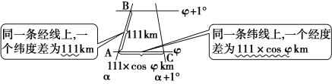

18．D

19．A

【解析】

【分析】

18．

据图可知，该地杆影顶端朝向发生了360°变化，说明当日该地的太阳方位发生了360°变化，即该地发生了极昼现象，排除A、B；又根据日影最短朝向正北，可知正午阳光位于正南方，为北极圈以内地区，C错误，D正确。故选D。

19．

当甲地旗杆顶端日影位于正北时，太阳位于甲地正南方，甲地地方时为12时，甲地与赤道上地方时为12时的某地的最近距离即为经线长度，即80°纬度间隔的经线长，根据在同一经线上，纬度相差1°的实际弧长大约为111千米，可计算其最近距离约为8880千米，A选项最接近，A正确，BCD错误。故选A。

【点睛】

在同一经线上，纬度相差1°的实际弧长大约为111千米。若两地在同一条经线上，只要知道两地的纬度差，就能计算出两地间的距离。在赤道上，经度相差1°的实际弧长大约为111千米。在同一条纬线上，经度相差1°，对应的实际弧长大约为111千米乘以该纬线纬度数的余弦值（不是最短距离）。

20．B

21．C

22．A

【解析】

20．

结合材料“全线采用中国标准建造的电气化铁路，运营速度160千米／小时，从昆明至万象最快10小时可达。其中玉溪至万象路段，沿途穿越167个隧道，301座桥梁，占该路段全长的76.5%”可知，如果中途不停车，以最快时速行驶，可能为1600千米，但沿途桥隧比很高，而且还有站点停车，结合图中的纬度跨度，从昆明到万象纬度跨度接近10度，因此中老铁路全线长大约为1000千米，B正确，ACD错误。故选B。

21．

玉溪至万象段铁路桥隧比高的主要原因是沿线穿越横断山区，地势起伏大，河流众多，遇山修隧洞，遇水需架桥梁，C正确；与人口众多、城市密集，高大的热带动物出没、地质灾害气象灾害频发关系不大，ABD错误。故选C。

22．

中老铁路是电气化铁路，建成通车后将带动沿线农业、电力（水利）、旅游业的发展，①②③正确；沿线地区经济落后，科技力量较弱，微电子在本区发展很少，微电子是临空型产业，沿线铁路对其带动作用也弱，④错误。综上所述，A正确，BCD错误。故选A。

【点睛】

中老铁路对于中国和老挝是互利共赢的合作，它将推动中国西南地区的经济发展，同时作为泛亚铁路的重要骨干，中国铁路未来还将连接泰国，使得中国对东盟自由贸易区、大湄公河次区域经济合作的联系更加密切，对推动中国与东南亚国家之间的贸易往来，将会起来积极的作用，依靠与中国相连的高铁，能将东南亚国家紧密的团结在共同利益圈内。

23．B

24．C

【解析】

23．

地球上两点互为对趾点的地理坐标具有以下特点：纬度值相同，南、北不同，经度互补，东、西不同。读图可知，图中主峰的地理坐标约为（18° N，76°40′W），则对趾点地理坐标为（18°S，103°20′E），因此 B正确，A、C、D错误。故选B。

24．

地图上纬度相差1°，水平距离约相差111千米，图中18°N与18°30＇N两条纬线间相隔0.5°，两条纬线的间距约为55千米，以图中两条纬线的间距为一个图上距离单位，然后目测估算图中铁路线大约有不到4个距离单位，因此图中铁路线的长度约为200千米，C正确，A、B、D错误。故选C。

【点睛】

地球表面1个纬度差代表的南北距离全球相等，约为111千米；地球表面1个经度差代表的东西距离随纬度增加而减小，约为111×cosα（α为纬度）千米。

25．D

【解析】

【分析】

【详解】

从南北方向上来看，由图中①地经②地飞往③地，一直向南飞；根据自转方向（自西向东即自左向右）判断，②地位于①地、③地以东，因此从东西方向上来看，由图中①地飞往②地是向东，由②地飞往③地是向西，综合起来，由图中①地经②地飞往③地，其飞行方向是先向东南，后向西南，D正确，ABC错误。故选D。

【点睛】

26．     北     ②     90°E     60°W     东北     南极洲     南美洲     非洲     印度（洋）     先向东南再向东北

【解析】

【分析】

本题考查地图的判读能力。难度较小。

【详解】

（1）由图的海陆分布可知，甲为北半球；东西半球的分界线为20°W、160°E,①160°以东，为西半球，②点纬度为60°E，位于东半球，故两点位于东半球的是②。

（2）A的经度为90°E，乙图中E点的经度60°W。（根据地球的自转方向和经度增大的方向判断）

（3）图中A点位于C点的东北方。A 点纬度为90°E,C点的经度为30°E，A位于C的东方；A位于北半球，C位于南半球，A位于C的北方，故A位于C的东方和北方之间，即A位于C的东北方。

（4）南极洲、非洲、南美洲。从图的分布判断即可。

（5）球面的最短距离是经过两点且过球心的大圆的劣弧，两点同位于南半球，C在E的东侧，故飞机的飞行方向是先向东南飞，然后折向东北方。

【点睛】

27．     （60°S，170°W）     （70°S，170°E）     正东     西南     先往西南，后往西北     小于     乙、丁     丙、丁     甲、乙     （70°N，10°W）

【解析】

【分析】

本题根据局部经纬网图考查了地理坐标的判读、方位的判读、距离的计算、半球的位置、纬度位置等方面内容，考查内容较基础，但是有难度。

【详解】

（1）该图是南极点附近的俯视图，纬线的纬度是南纬；从南极点俯视地球自转方向是顺时针，图中经度往东增大的是东经度；往东经度减小的是西经度，因此甲坐标是（60°S，170°W），丙坐标是（70°S，170°E）。

（2）甲与乙在同一纬度，对应正东和正西的方向，从南极点俯视地球自转方向是顺时针，图中甲位于乙的正东方向。根据经线指示南北、纬线指示东西进行判断。从纬度看丙离南极点更近，位置更靠南；从东西看，沿自转方向由丙到甲是往东，故丙位于甲的西南方向。图中甲位于乙的正东方向，某飞机由甲飞往乙，两点间的最短航线是经过两点的大圆的劣弧，合适的航向是先往西南，后往西北。

（3）经线长度相同，但纬线长度由赤道向南北两极递减。图中乙到丙的经线长度与丁到丙的经线长度相同，但纬线长度不同，丙丁纬度高于乙丙，图中由丁到丙的纬线长度小于乙到丙的纬线长度，丙、丁之间的距离小于丙、乙之间的距离。

（4）东半球范围是20°W向东到160°E，160°E向东到20°W为西半球。甲经度是170°W，丙经度是170°E，乙丁经度都是150°E。图中甲和丙都在西半球，丁和乙位于东半球。图中温带范围是23°23′S到66°34′S之间的区域，图中只有甲和乙在温带。

（5）丙点（70°S，170°E）对跖点（关于地心对称，二者的经度相差180°，东西经相反；纬度值相等，而南北半球相反）的坐标为(70°N，10°W）。

【点睛】

28．     （20°S，110°W）     （60°N，170°E）     东南     西北     （50°S，60°E）     （70°S，10°E）     （60°S，170°E）；     4995千米（km）（接近该数也可以）；     东半球，北半球     先西北，再西南     热带     南温带     北温带     北寒带     北温带

【解析】

本题考查经纬网地图的判读能力，考查地图知识的应用与调用能力，难度一般。

【详解】

(1)图中A附近的经度向西递增，应为西经度，图中A附近的纬度向南递增，应为南纬度，因此A点的经纬度为(20°S，110°W)。根据自转方向判断，C点位于180经线以西，为东经度，根据图中逆时针自转方向判断，该地位于北半球，再根据已有经度和纬度数值推断，C点的经纬度坐标为(60°N，170°E)。

(2)根据上题判断可知，A点的地理坐标为(20°S，110°W)、C点的地理坐标为(60°N，170°E)，比较两点经度判断，从东西方向上，A点位于C点以东;比较两点纬度，从南北方向上，A点位于C点以南，综合起来A点位于C点的东南方向。从图中读出，D、B两点的地理坐标分别是(70°N，170°W)、(50°S，120°W)，比较两点经度判断，从东西方向上，D点位于B点以西;比较两点纬度，从南北方向上，D点位于B点以北，综合起来，D点位于B点的西北方向。

(3)根据上题判断，B点的地理坐标为(50°S，120°W)，与图中B点关于地轴对称的点，其纬度与B相同，经度与B互补，东西经相反，因此B点关于地轴对称的点的坐标为(50°S，60°E)。C点的经纬度坐标为(60°N，170°E)，关于赤道对称的点的坐标纬度相同，半球相反，经度相同，即为（60°S，170°E）。

(4)图中显示，E、F位于60°N纬线上，两点间经度差为90°，因此E、F间纬线段的距离是90*110*cos60°，约为4995千米。

(5)E坐标为（45°E,60°N）从东西半球看，E位于东半球，从南北半球看，位于北半球。根据图中经度:变化方向判断，地球自转方向为逆时针方向，中心极点为北极点。如下图，飞机从E点出发，沿图中虚线向F点飞行，即沿过这两点的大圆飞行，根据图中方位判断，飞机从E点沿虚线向F点飞行的方向为先西北，再西南。

(6)根据所学知识可知，两赤道之间为热带，回归线与极圈为温带，极圈以内为寒带，A点的纬度为20°S，为热带，B（50°S）位于南温带，C（60°N）位于北温带，D（70°S）位于北寒带，E（60°N）位于北温带。